Министерство науки и высшего образования Российской Федерации Федеральное государственное автономное учреждение высшего образования «Пермский национальный исследовательский политехнический университет»

ПНИПУ

Лабораторная работа  
«Хэш-таблицы»

Выполнил:   
студент группы РИС-23-1б   
Кривошеин Александр Антонович

Проверила:   
доцент кафедры ИТАС   
О.А. Полякова

Пермь 2024 г.

**Постановка задачи:**

|  |  |  |  |
| --- | --- | --- | --- |
| ФИО, №паспорта, №телефона | №паспорта | H(k)=k mod M | Метод открытой адресации |

**Анализ задачи:**

* Создать хэш-таблицу, используя два метода рехэширования
* Реализовать хэш таблицу в соответствии с вариантом
* Посчитать количество коллизий для двух вариантов

**Блок схемы:**

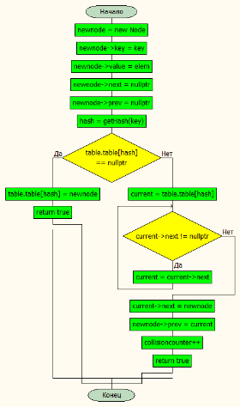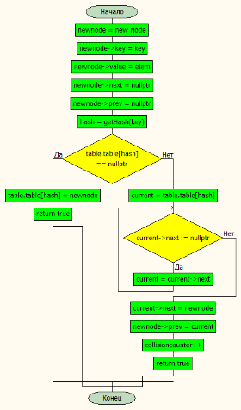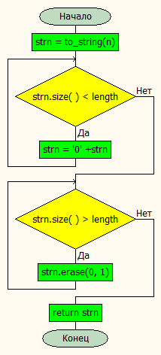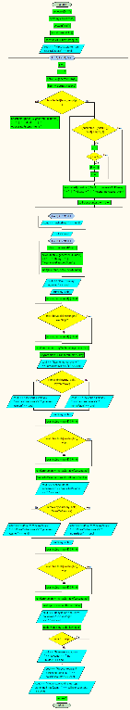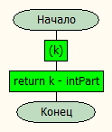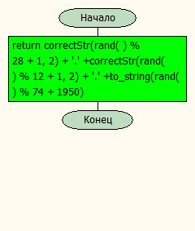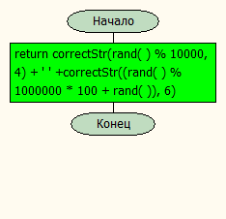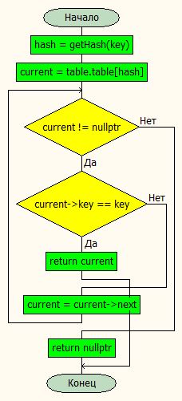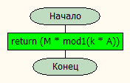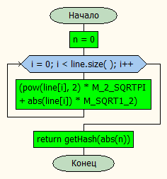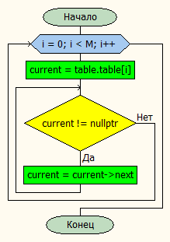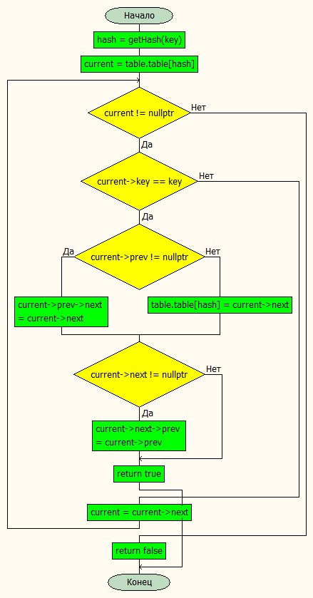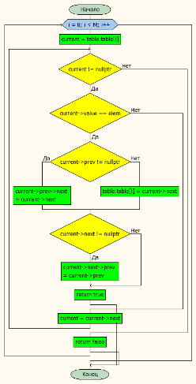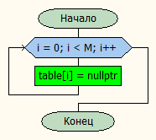

**Код на языке с++:**

#include <iostream>

#include <string>

#include <ctime>

#define _USE_MATH_DEFINES

#include <math.h>

using namespace std;

const int M = 5;

const double A = M_PI_4;

int collisioncounter = 0;

int collisioncounter1 = 0;

struct Node {

    string key = "";

    string value = "";

    Node* next = nullptr;

    Node* prev = nullptr;

};

struct Hashtable

{

    Node* table[M];

    Hashtable()

    {

        for (int i = 0; i < M; i++)

        {

            table[i] = nullptr;

        }

    }

};

double mod1(double k)

{

    int intPart = static_cast<int>(k);

    return k - intPart;

}

int getHash(double k)

{

    return static_cast<int>(M * mod1(k * A));

}

int getHash(string line)

{

    int n = 0;

    for (int i = 0; i < line.size(); i++)

    {

        n += static_cast<int>(pow(line[i], 2) * M_2_SQRTPI + abs(line[i]) * M_SQRT1_2);

    }

    return getHash(abs(n));

}

bool add(Hashtable& table, string key, string elem)

{

    Node* newnode = new Node;

    newnode->key = key;

    newnode->value = elem;

    newnode->next = nullptr;

    newnode->prev = nullptr;

    int hash = getHash(key);

    if (table.table[hash] == nullptr)

    {

        table.table[hash] = newnode;

        return true;

    }

    else

    {

        Node* current = table.table[hash];

        while (current->next != nullptr)

        {

            current = current->next;

        }

        current->next = newnode;

        newnode->prev = current;

        collisioncounter++;

        return true;

    }

}

bool removebykey(Hashtable& table, string key)

{

    int hash = getHash(key);

    Node* current = table.table[hash];

    while (current != nullptr)

    {

        if (current->key == key)

        {

            if (current->prev != nullptr)

            {

                current->prev->next = current->next;

            }

            else

            {

                table.table[hash] = current->next;

            }

            if (current->next != nullptr)

            {

                current->next->prev = current->prev;

            }

            delete current;

            return true;

        }

        current = current->next;

    }

    return false;

}

bool removebyvalue(Hashtable& table, string elem)

{

    for (int i = 0; i < M; i++)

    {

        Node* current = table.table[i];

        while (current != nullptr)

        {

            if (current->value == elem)

            {

                if (current->prev != nullptr)

                {

                    current->prev->next = current->next;

                }

                else

                {

                    table.table[i] = current->next;

                }

                if (current->next != nullptr)

                {

                    current->next->prev = current->prev;

                }

                delete current;

                return true;

            }

            current = current->next;

        }

        return false;

    }

}

Node* get(Hashtable& table, string key)

{

    int hash = getHash(key);

    Node* current = table.table[hash];

    while (current != nullptr)

    {

        if (current->key == key)

        {

            return current;

        }

        current = current->next;

    }

    return nullptr;

}

void print(Hashtable& table)

{

    for (int i = 0; i < M; i++)

    {

        Node* current = table.table[i];

        while (current != nullptr)

        {

            cout << "[" << current->key << ": " << current->value << "]\n";

            current = current->next;

        }

    }

}

string surnames[] = {

    "Ivanov", "Petrov", "Sidorov", "Kuznetsov", "Lebedev",

    "Smirnov", "Popov" , "Fyodorov", "Grigoryev", "Sokolov",

    "Morozov", "Kovalyov", "Volkov", "Semyonov", "Tikhonov"

};

string names[] = {

    "Ivan", "Alexey", "Dmitry", "Andrey", "Sergey",

    "Nikolai", "Mikhail" , "Vladislav", "Roman", "Artyom",

    "Denis", "Oleg", "Stepan", "Alexey", "Pavel"

};

string patronymics[] = {

    "Ivanovich", "Viktorovich", "Alexeyevich", "Alexandrovich", "Nikolaevich",

    "Dmitrievich", "Pavlovich" , "Andreevich", "Vasilievich", "Yuryevich",

    "Igorevich", "Stanislavovich", "Vladimirovich", "Mikhaylovich", "Sergeyevich"

};

string generateFullName() {

    return surnames[rand() % 15] + ' ' + names[rand() % 15] + ' ' + patronymics[rand() % 15];

}

string correctStr(int n, int length)

{

    string strn = to_string(n);

    while (strn.size() < length)

    {

        strn = '0' + strn;

    }

    while (strn.size() > length)

    {

        strn.erase(0, 1);

    }

    return strn;

}

string generateBDay()

{

    return correctStr(rand() % 28 + 1, 2) + '.' + correctStr(rand() % 12 + 1, 2) + '.' + to_string(rand() % 74 + 1950);

}

string generatePassportNum()

{

    return correctStr(rand() % 10000, 4) + ' ' + correctStr((rand() % 1000000 * 100 + rand()), 6);

}

int main()

{

    setlocale(0, "");

    system("chcp 1251");

    system("cls");

    srand(time(NULL));

    Hashtable myTable;

    string* hashtable1 = new string[M];

    cout << "Array of hash-table elements:" << endl;

    for (int i = 0; i < M; i++)

    {

        int j = 0;

        int j1 = 0;

        string bday1 = generateBDay();

        int hash = getHash(bday1);

        if (hashtable1[hash].empty())

        {

            hashtable1[hash] = generateFullName() + "  |  " + bday1 + "  |  " + generatePassportNum();

        }

        else

        {

            while (!(hashtable1[(hash + j) % M].empty()))

            {

                j++;

                if (j >= 5)

                {

                    j1 += j;

                    j -= 5;

                }

            }

            hashtable1[(hash + j) % M] = generateFullName() + "  |  " + bday1 + "  |  " + generatePassportNum();

            collisioncounter1 += j1 + j;

        }

    }

    for (int i = 0; i < M; i++)

    {

        cout << hashtable1[i] << endl;

    }

    cout << endl;

    for (int i = 0; i < M; i++)

    {

        string bday = generateBDay();

        string newhuman = generateFullName() + "  |  " + bday + "  |  " + generatePassportNum();

        add(myTable, bday, newhuman);

    }

    cout << "The hash table is set: " << endl;

    print(myTable);

    int existingInd = rand() % M;

    while (myTable.table[existingInd] == nullptr)

    {

        existingInd = rand() % M;

    }

    Node* randomHuman = myTable.table[existingInd];

    string keytoremove = randomHuman->key;

    cout << "Delete using key " << keytoremove << ": " << endl;

    if (removebykey(myTable, keytoremove))

    {

        cout << "Element with key " << keytoremove << " successfully deleted" << endl;

    }

    else

    {

        cout << "Element with key " << keytoremove << " not found" << endl;

    }

    print(myTable);

    existingInd = rand() % M;

    while (myTable.table[existingInd] == nullptr)

    {

        existingInd = rand() % M;

    }

    randomHuman = myTable.table[existingInd];

    string ValueToRemove = randomHuman->value;

    cout << "Deleting by value " << ValueToRemove << ":" << endl;

    if (removebyvalue(myTable, ValueToRemove))

    {

        cout << "Element with value " << ValueToRemove << " successfully deleted" << endl;

    }

    else

    {

        cout << "Element with value " << ValueToRemove << " not found" << endl;

    }

    print(myTable);

    existingInd = rand() % M;

    while (myTable.table[existingInd] == nullptr)

    {

        existingInd = rand() % M;

    }

    randomHuman = myTable.table[existingInd];

    string keytoget = randomHuman->key;

    cout << "Getting element using key " << keytoget << ":" << endl;

    Node* node = get(myTable, keytoget);

    if (node != nullptr)

    {

        cout << "Element found: " << node->value << endl;

    }

    else

    {

        cout << "Element with key: " << keytoget << " not found" << endl;

    }

    cout << "The number of collisions in the chain method: " << collisioncounter << endl;

    cout << "The number of collisions in the linear probation method: " << collisioncounter1 << endl;

    delete[] hashtable1;

    return 0;

}

#include <iostream>

**Вывод:**

